**МИНИСТЕРСТВО ЦИФРОВОГО РАЗВИТИЯ, СВЯЗИ И МАССОВЫХ КОММУНИКАЦИЙ РОССИЙСКОЙ ФЕДЕРАЦИИ**

**Ордена Трудового Красного Знамени федеральное государственное бюджетное образовательное учреждение высшего образования**

**«Московский технический университет связи и информатики»**

Кафедра Программная инженерия

ОТЧЕТ

по лабораторной работе №5

по дисциплине «Введение в информационные технологии»

Тема: «Работа с классами»

Выполнил: студент группы БВТ2501

Лебедев Даниил Владимирович

Москва, 2025

**Цель работы**

Получить практический опыт работы с ООП в Python

**Индивидуальное задание**

1. Базовый класс и методы

* Определить класс Book, который имеет три атрибута: title (название), author (автор), и year (год издания).
* Добавить метод get_info(), который возвращает информацию о книге в формате: "Название книги: [title], Автор: [author], Год издания: [year]".

1. Работа с конструктором

* 1. Определить класс Circle для представления круга.  
  2. Используйте конструктор __init__ для инициализации радиуса круга (radius).  
  3. Добавьте метод get_radius(), который возвращает значение радиуса.  
  4. Добавьте метод set_radius(new_radius), который позволяет изменить радиус круга.  
  5. Создайте объект класса Circle, измените его радиус и выведите новый радиус на экран

Ход работы:

1. Напишем класс Book (рис №1)

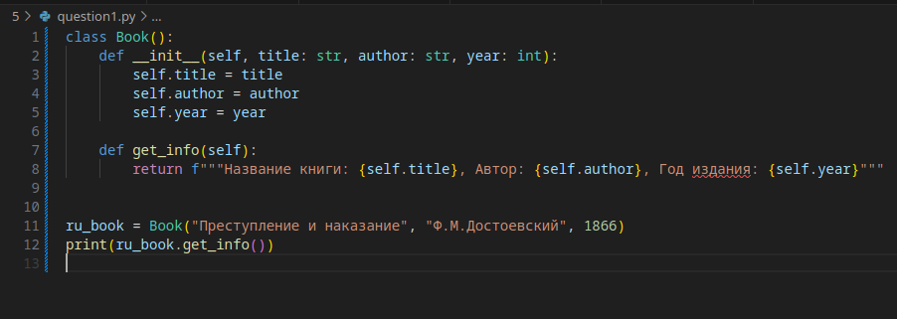Рис 1

Создадим переменную, в которую передадим параметры и выведем содержимое Book.get_info(). Вывод (рис №2)

Рис 2

1. Напишем класс Circle (рис №3)

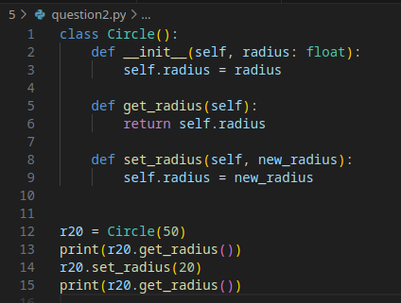

Рис 3

Сначала выведем радиус, он будет 50, так как мы такой “ошибочно” задали, а потом поменяли его на 20, такой же как в названии переменной. Если посмотреть (рис 4), то всё правильно вывело

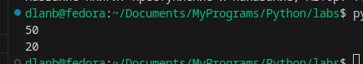

Рис 4

Заключениe:

Мы получили практический опыт работы с ООП в Python.

Приложение:

**github с лабами -** [**https://github.com/Bulbanator123/labsmtucivvit**](https://github.com/Bulbanator123/labsmtucivvit)